.

**APLICATIVO RECURSOS HUMANOS GERS**

**Tabla de contenido**

**NOMBRE DE APLICATIVO** 3

*Información sobre el aplicativo:* 3

*Descripción y funciones del aplicativo:* 3

**LENGUAJE DE PROGRAMACIÓN** 3

*Especificar en que lenguaje se usó y en que versión:* 3

*Librerías y versión usada:* 3

**MOTOR DE BASE DE DATOS** 3

*Tipo de Base de Datos: (Ej: Mysql, SQL, etc)* 3

*Modelo Entidad Relación:* 3

**DIAGRAMA UML** 4

*Describir el diagrama UML del aplicativo y su relación, adjuntar imagen de dicha relación.* 4

**COMENTARIOS** 4

# **NOMBRE DE APLICATIVO**

Recursos Humanos

## Información sobre el aplicativo:

La creación del aplicativo de recursos humanos se hace con el fin de garantizar la calidad en los desarrollos realizados, en el ejercicio de control interno de la organización, se plantea realizar un inventario y auditoría de software teniendo en cuenta que anteriormente no se han llevado a cabo controles ni seguimientos que permitan conocer la situación real del trabajo que se ha venido realizando con el equipo de desarrollo y los recursos humanos, técnicos y financieros que se han utilizado.

El desarrollo de software es parte fundamental en la mejora de los procesos de las empresas, Por lo tanto, se requiere una correcta planificación para asegurar la calidad en el desarrollo de aplicativos que cumplan con los requerimientos y satisfagan las necesidades de quienes buscan optimizar los procesos.

|  |  |
| --- | --- |
| **Área asignada:** | Gestión integral. |
| **Elaborado por:** | Yineth Capote  Luis molina  Nicolle Andrea Arcos |
| **Fecha de desarrollo:** | 5 de julio 2022 |
| **Fecha de entrega:** | Diciembre 19 del 2022 |
| **Última modificación:** | Marzo 04 del 2023 |
| **Datos maestros:** | Correo: [ti@gers.com.co](mailto:ti@gers.com.co)  Contraseña: GersAdmin123$ |
| **Tamaño actual:** |  |
| **Versión:** | V3.0 |

## **Descripción y funciones del aplicativo:**

El inventario del aplicativo se izó con el fin de recoger, agrupa y evaluar evidencias que permiten analizar el estado real de los usuarios que se postulan a una vacante y verificar si están cumpliendo los objetivos propuestos al momento de postularse a la vacante generada por la gerencia ya que el aplicativo nos permite evaluar el proceso de los usuarios postulados informáticos mediante la implementación de metodologías aplicadas.

La principal función de este aplicativo es poder brindar herramientas a la gerencia para definir estrategias que permitan dar continuidad a los desarrollos iniciados y tener un control que en adelante permita manejar adecuadamente los procesos de los desarrollos para que estos sean eficaces, eficientes y poder tener una visión clara:

Comprender cada uno de los procesos.

Levantar, reunir y analizar evidencias que puedan ser útiles para establecer un plan de seguimiento de los usuarios registrados.

Optimizar y agilizar toma de decisiones

Generar un nivel de control que permita el seguimiento de los usuarios

Generar desarrollos eficaces y eficientes con el fin de brindar una mayor calidad de función

# **LENGUAJE DE PROGRAMACIÓN**

## **Especificar en que lenguaje se usó y en que versión:**

|  |  |
| --- | --- |
| Lenguajes | Versión |
| PHP versión 7.3.1 | 7.3.1 |
| JavaScript 6 | 6 |

## **Librerías y versión usada:**

|  |  |  |  |
| --- | --- | --- | --- |
| **Librerías** | **Versión** | **Librerías** | **Versión** |
| Laravel | 5.8 | Lodash | 4.17.5 |
| Bootstrap | 4.3.1 | Popper.js | 1.12 |
| Axios | 0.18.0 | Resolve-url-loader | : 2.3.1 |
| cross-env | 5.1 | Sass | 1.15.2 |
| Jquery | 3.2 | Sass-loader | 7.1.0 |
| Laravel-mix | 4.0.7 | Vue | 2.5.17 |
| Vue-template-compiler | 2.6.10 | Moment | 2.24.0 |
| Sweetalert2 | 8.10.2 | Vform | 1.0.0 |

# **MOTOR DE BASE DE DATOS**

## **Tipo de Base de Datos: (Ej: Mysql, SQL, etc)**

|  |  |
| --- | --- |
| Phpmyadmin SQL | 4.8.4 |

## **Modelo Entidad Relación:**

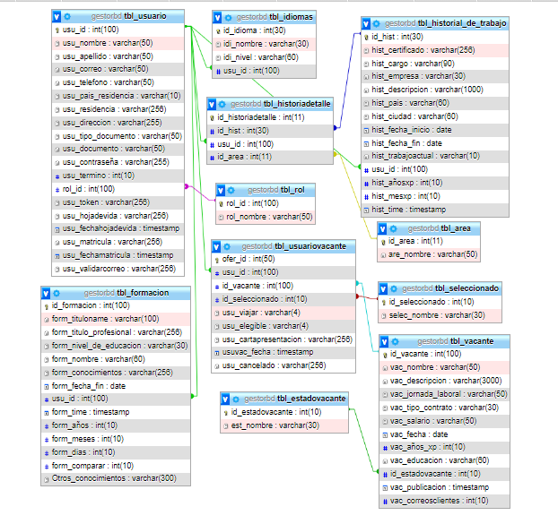

# **DIAGRAMA UML**

**Describir el diagrama UML del aplicativo y su relación, adjuntar imagen de dicha relación**



 